电子税务局社保费系统缴费操作手册（城乡居民）

1. **注册**

对于还没有自然人账号的，通过点击【用户注册】进入账户注册界面，如下图所示：

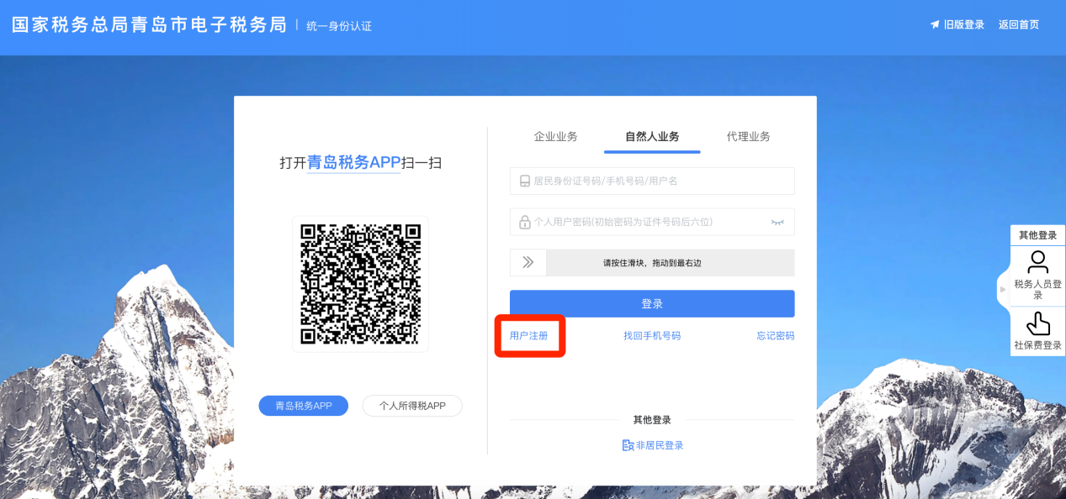

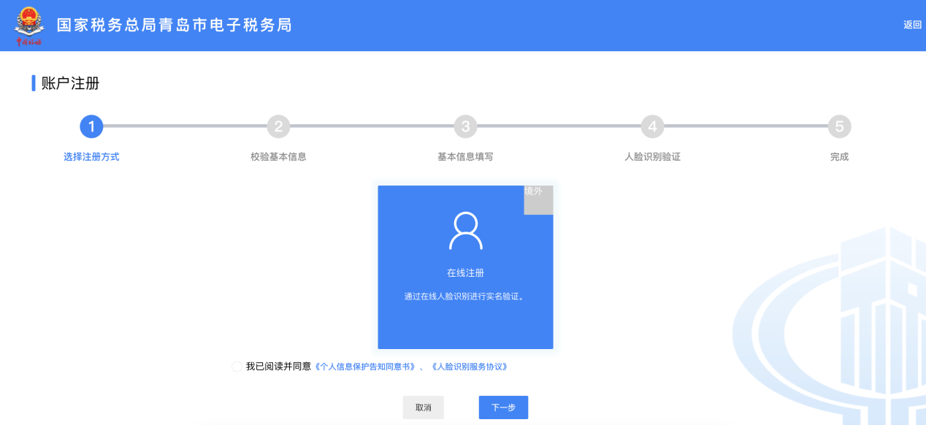

在线注册时，需分步完成服务协议的阅读及勾选、基本信息校验（已注册过的自然人不允许重复注册）、用户信息填写（用户名密码校验）和人脸识别验证，即可完成注册，如下图所示：

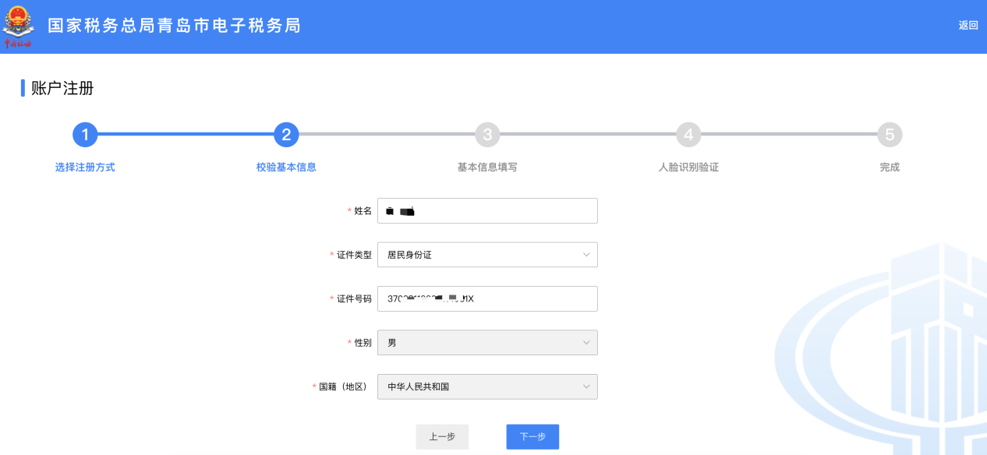

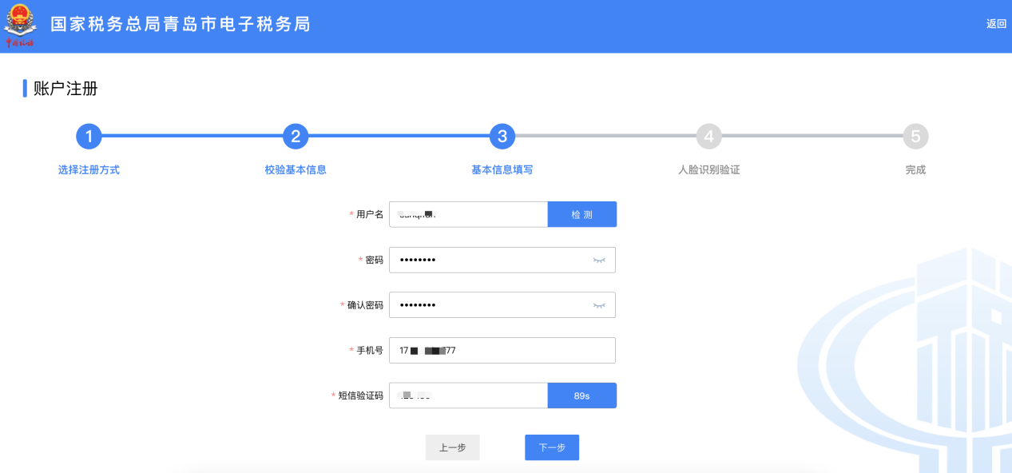

人脸识别使用税务app扫码，注册完成后即可登录

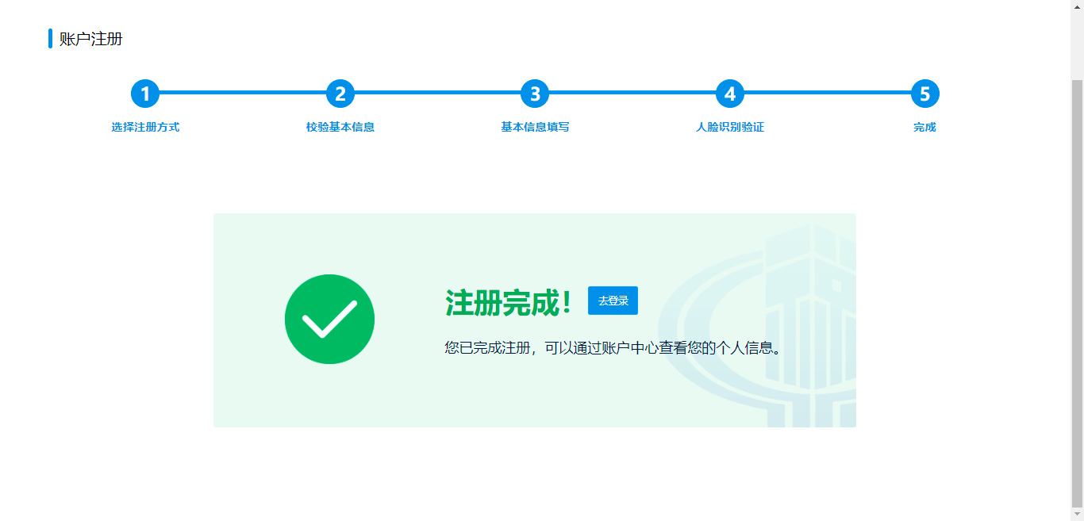

1. **登录**
   1. **密码登录**

自然人通过密码登录的方式有三种，分别是“用户名登录”“手机号登录”和“证件登录”，每种登录方式都分两步完成校验，第二步一致。

【第一步】输入个人居民身份证号码/手机号码/用户名和个人用户密码，输入完毕后将滑块拖到最右边，点击【登录】按钮。

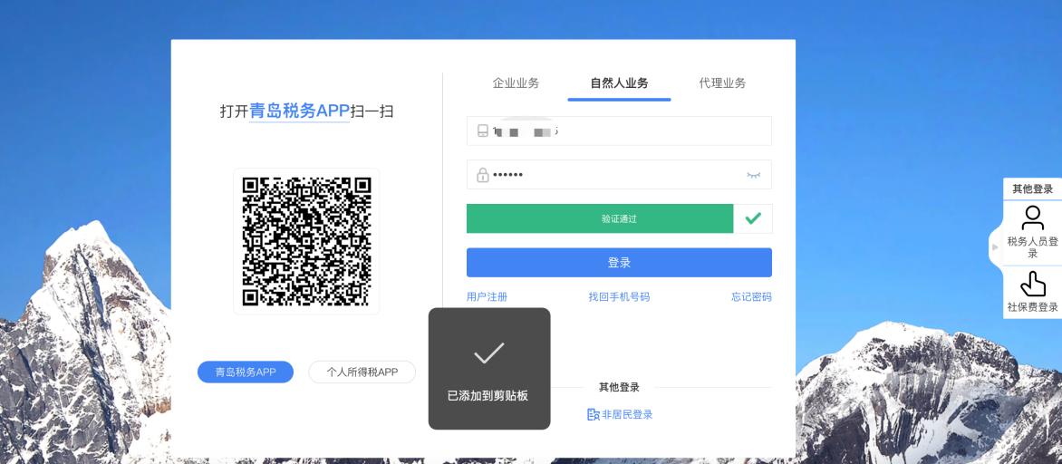

【第二步】完成密码校验后，用户可以选择扫码验证或短信验证方式进行登录。如下图所示：

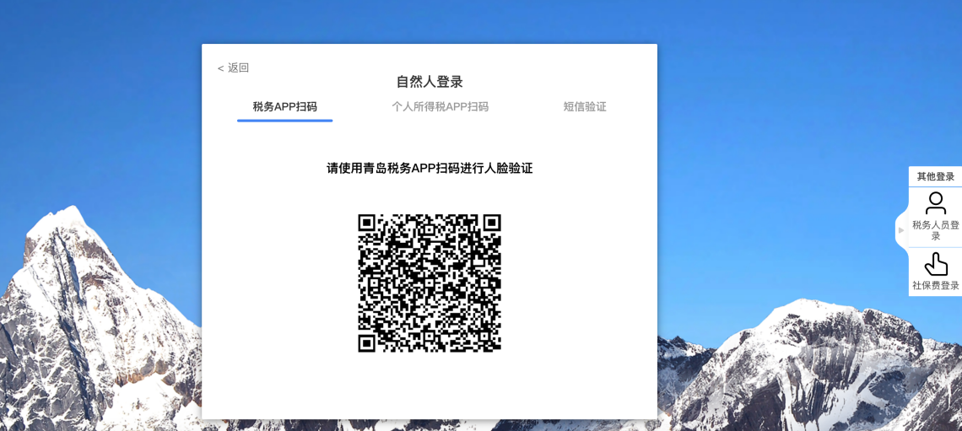

证件类型默认居民身份证，自然人用户需根据实际情况选择“港澳居民来往内地通行证”“台湾居民来往大陆通行证”“中国护照”“外国人永久居留证”“中华人民共和国港澳居民居住证”“中华人民共和国台湾居民居住证”“外国护照”“中华人民共和国外国人工作许可证（A类）” “中华人民共和国外国人工作许可证（B类）” “中华人民共和国外国人工作许可证（C类）”。

* 1. **扫码登录**

自然人点击扫码登录，进入扫码登录界面，可以选择 “青岛税务APP扫码”或“个人所得税APP扫码”方式登录。

青岛税务App扫码：打开青岛税务APP（手机税税通），先进行个人登录，个人登录成功后，再返回APP首页，点击右上角“+”，弹出扫一扫，点击扫一扫，扫描图中的二维码即可完成登录。

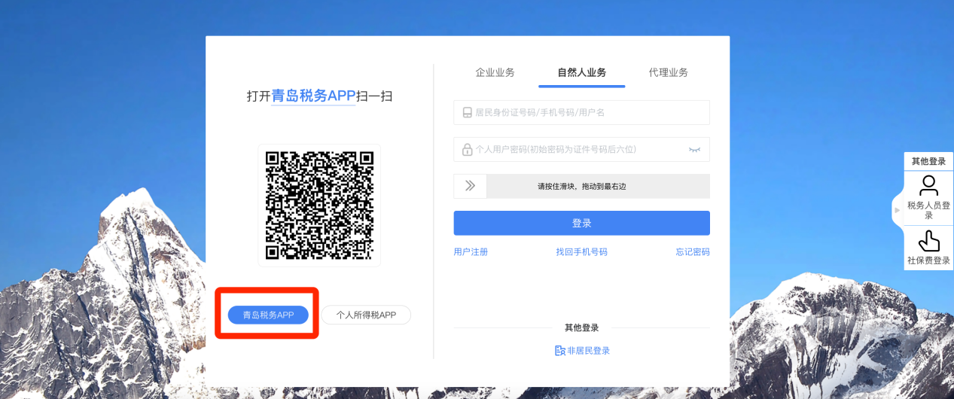

**个人所得税APP扫码：**打开个人所得税APP，先进行个人登录，个人登录成功后，再返回APP首页，点击右上角扫码[—]，扫描图中的二维码即可完成登录。

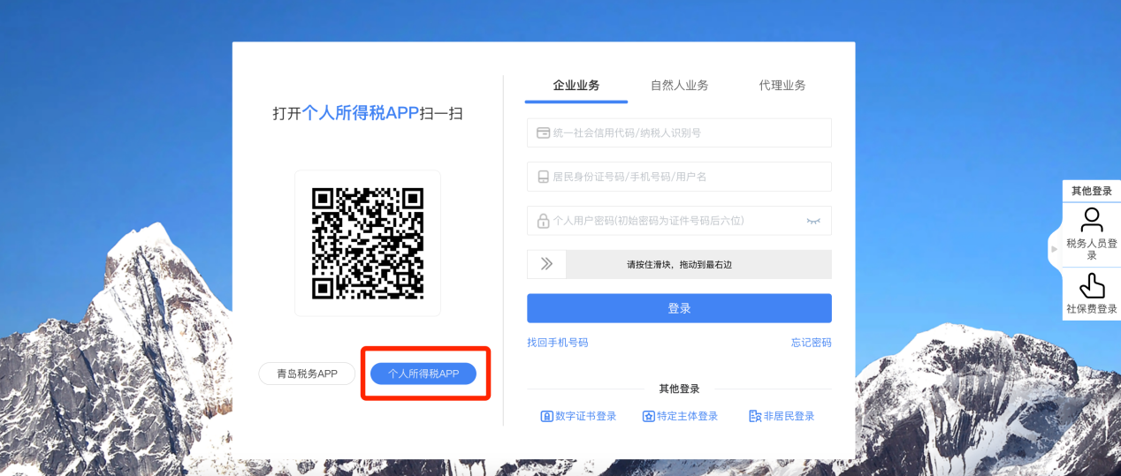

* 1. **找回手机号**

如果忘记预留的手机号或手机号被别人占用，可以点击【找回手机号码】按钮进入找回手机号页面录入相关信息找回手机号码，如下图所示：

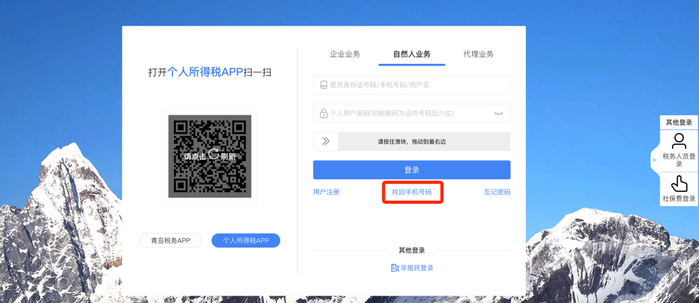

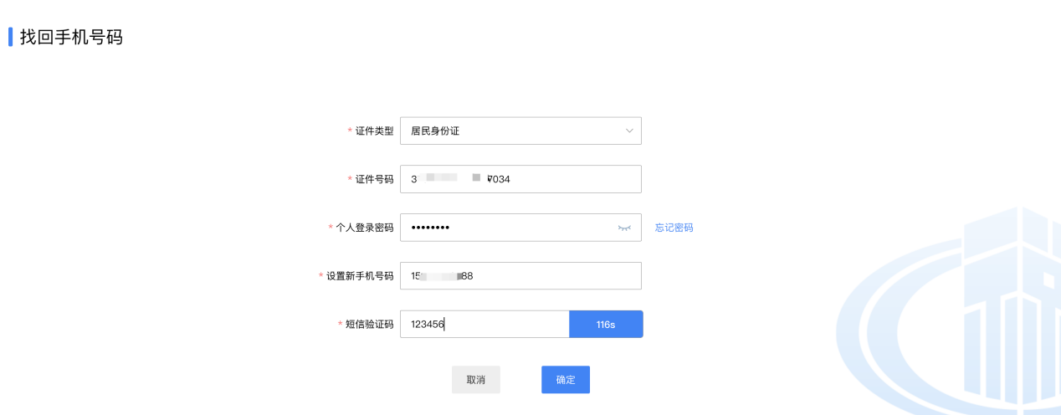

* 1. **忘记密码**

对于忘记自然人密码的用户，通过点击【忘记密码】按钮进入忘记密码界面，如下图所示：

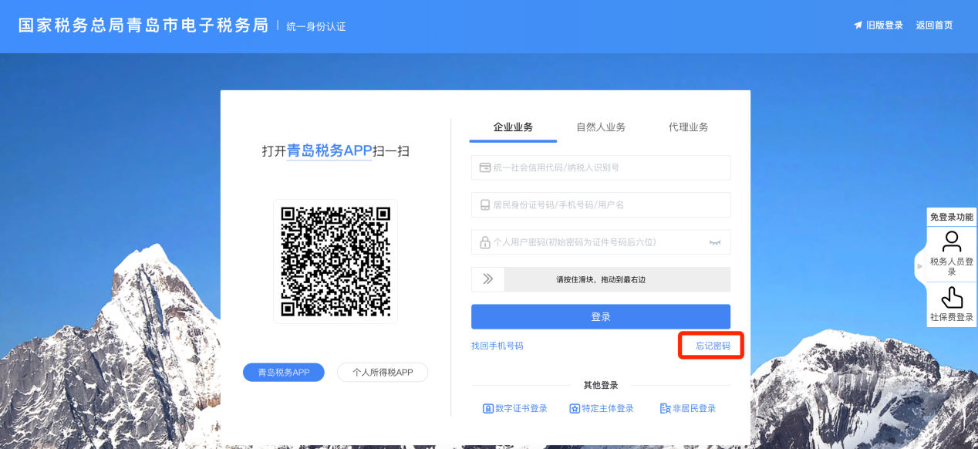

输入账户信息后进入身份验证模块，通过短信验证或扫码验证方式进行身份验证，如下图所示：

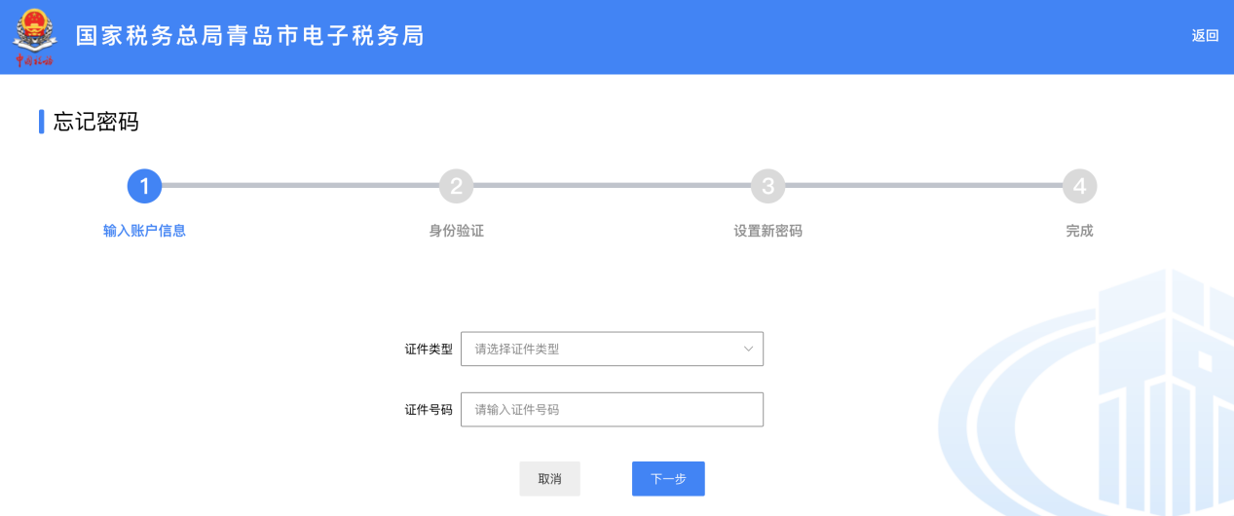

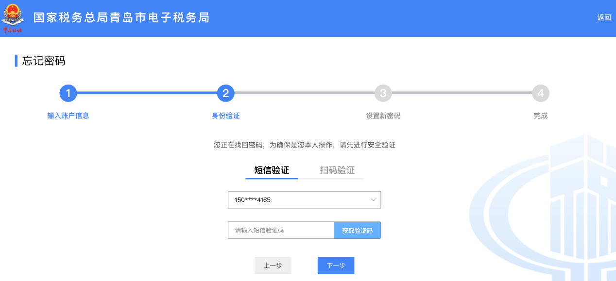

完成身份验证后即可设置新密码，如下图所示：

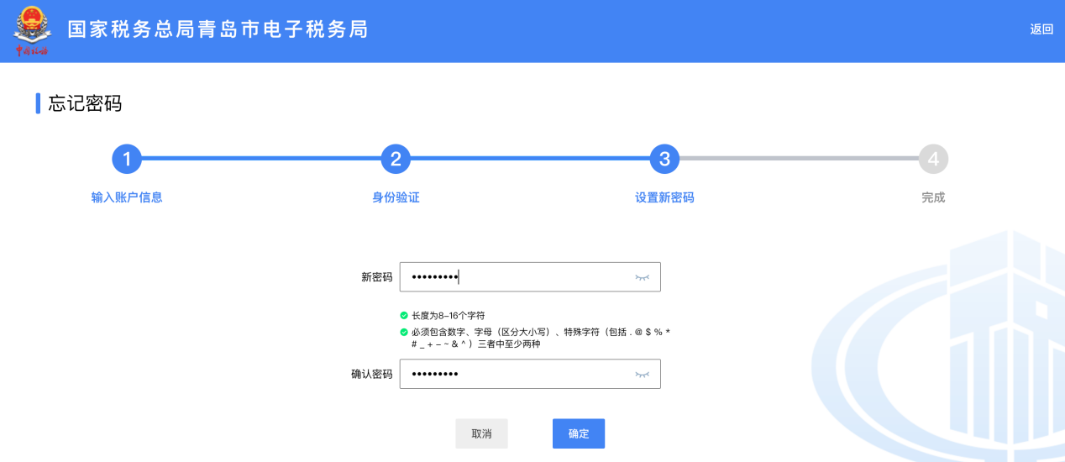

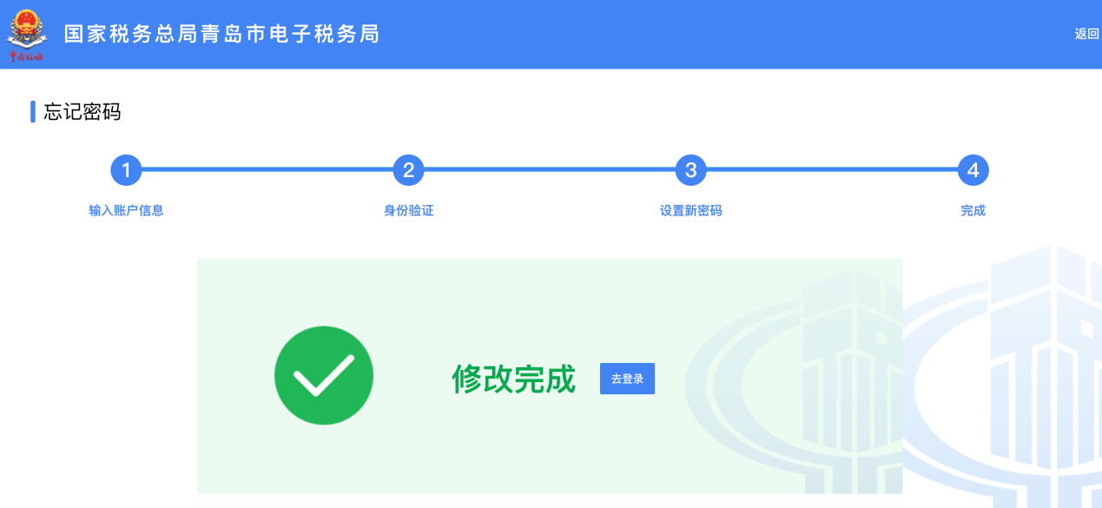

1. **我的信息**

登录后，显示缴费人的参保登记信息

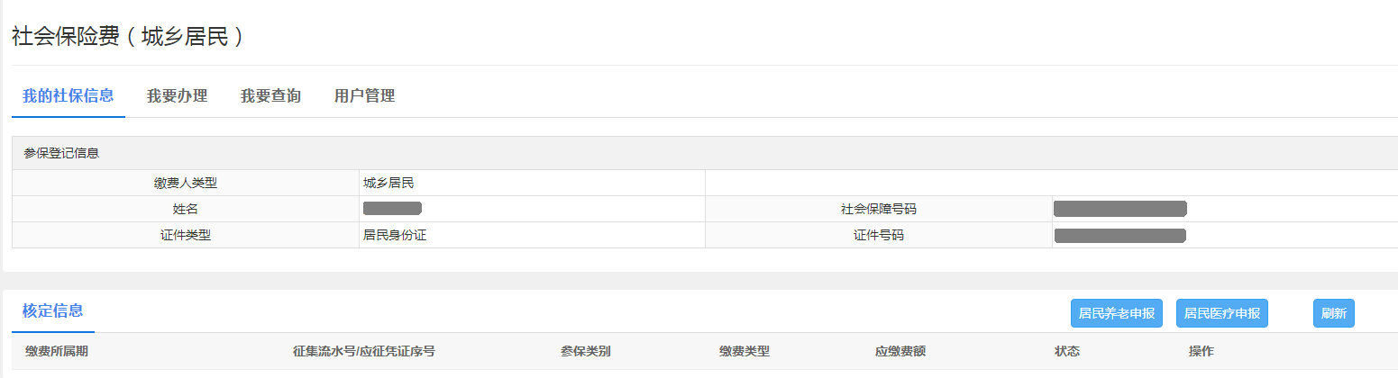

1. **核定信息**

该功能包含了已开票未缴纳、未开票未缴纳、特殊缴费的征集信息。

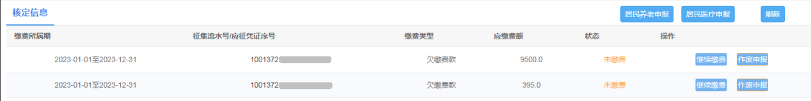

1. **居民养老申报**

点击居民养老申报

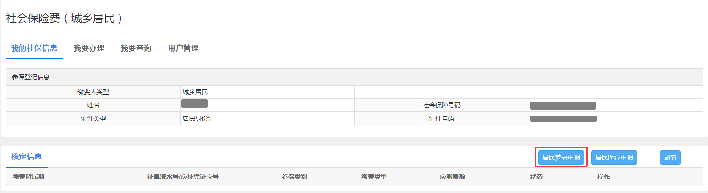

页面展示纳税人个人信息，选择缴费所属年度以及可选的缴费档次信息

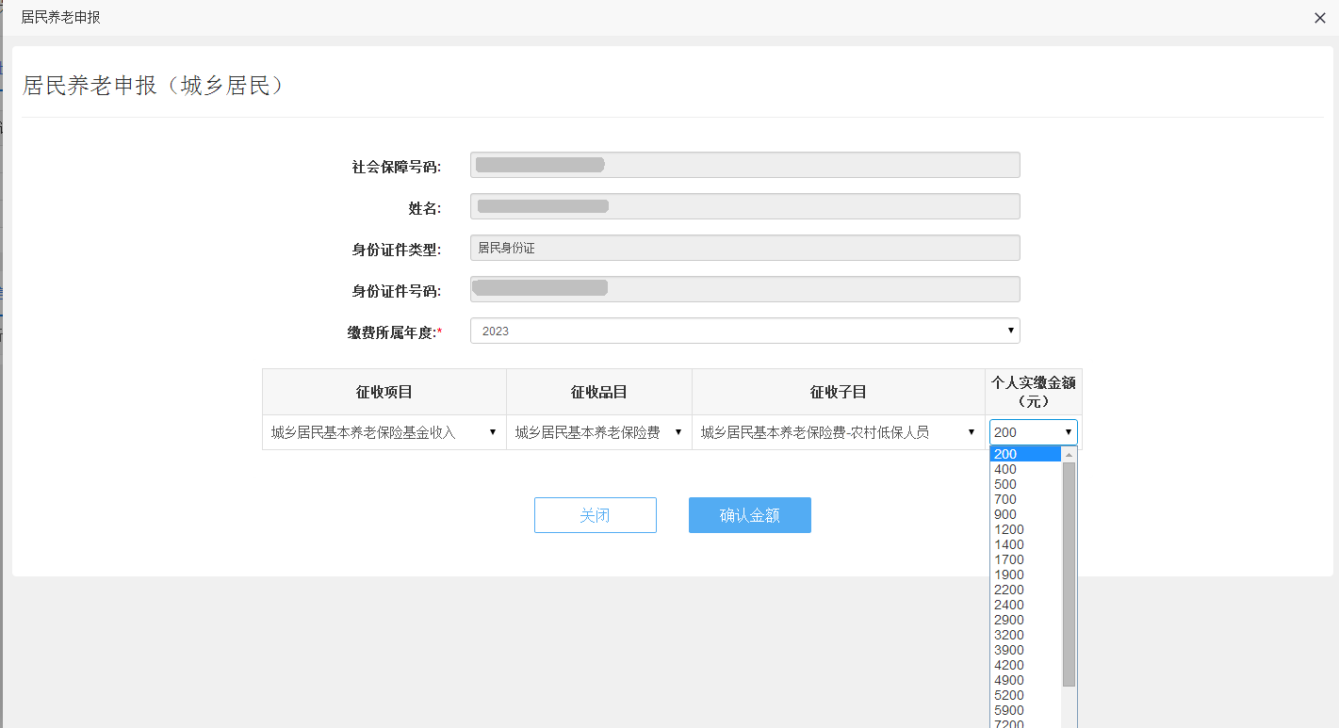

选择缴费金额后，点击“确认金额”按钮后弹出提示，此时应缴费额设置成功，根据提示进行下一步操作

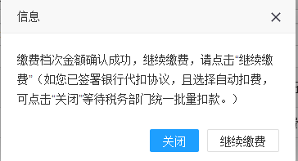

若选择“关闭”按钮，系统即返回主页，等待税务部门统一批量扣款即可，若点击“继续缴费”，弹出以下提示

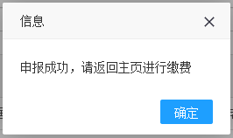

关闭提示后，系统自动返回主页，在“核定信息”一栏显示纳税人应缴费信息

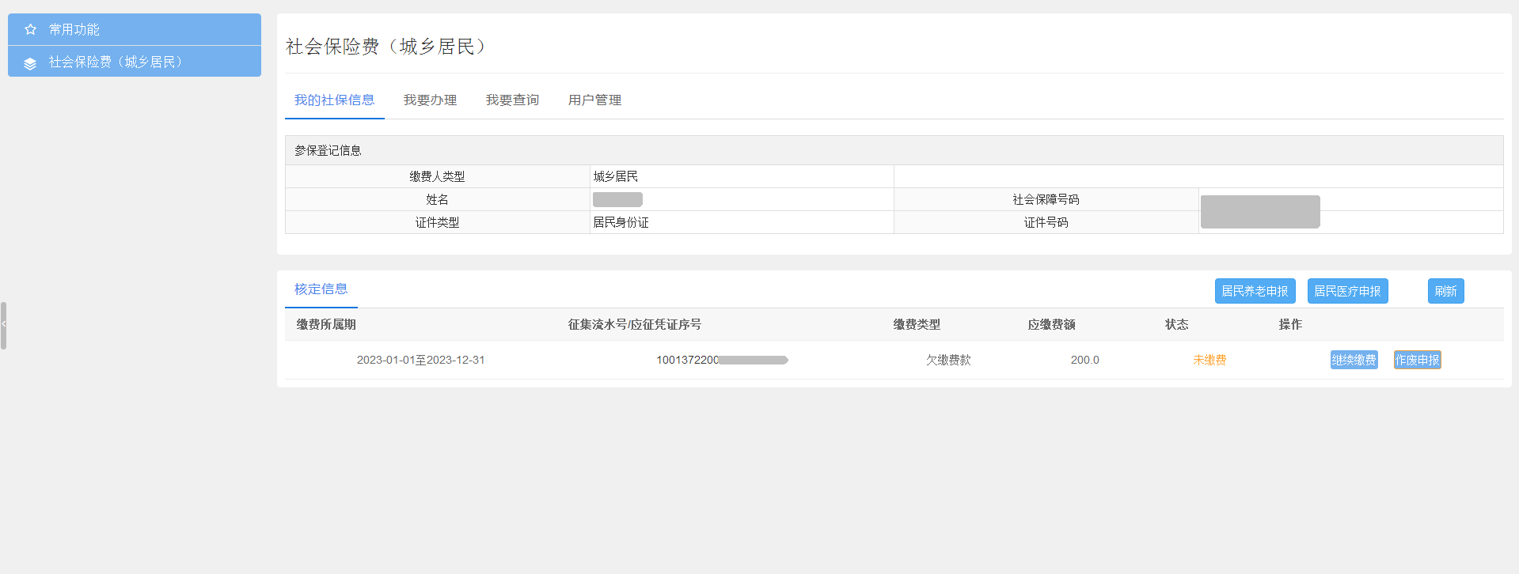

若申报信息填写有误，可点击“作废申报”按钮进行作废，待提示“作废成功”后重新进行申报

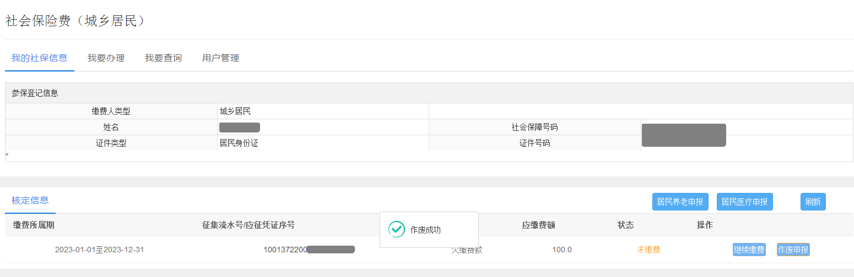

重新进入“居民养老申报”页面时，展示纳税人申报的“应缴金额”，若希望重新申报，在“个人实缴金额”下拉框中修改，修改完毕后，点击下方“确认金额”按钮

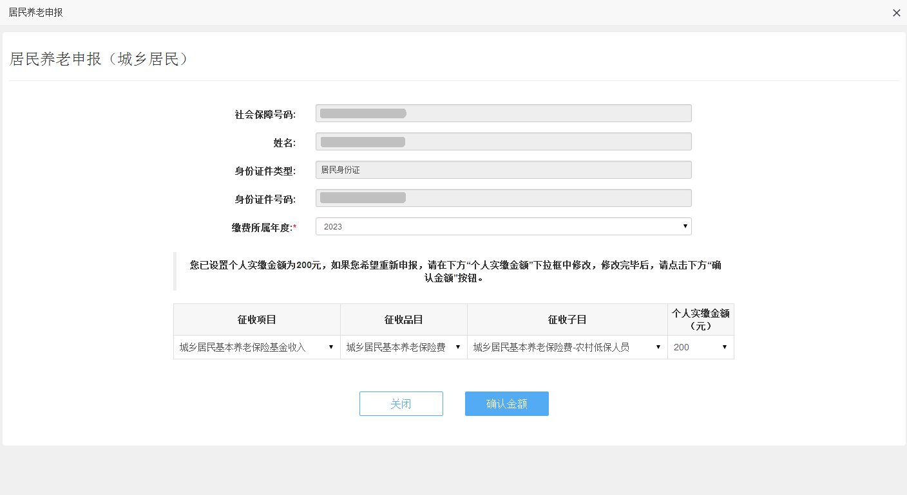

若申报信息无误，点击“继续缴费”后系统查询到纳税人签署的银行代扣协议信息列表，选中本次使用的协议信息，点击“确定”，缴费成功后返回成功提示。

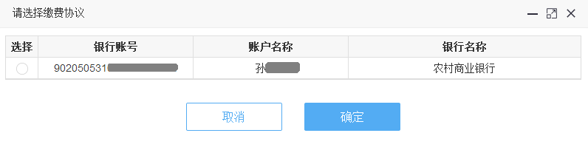

若纳税人未签署银行代扣协议，系统弹出提示

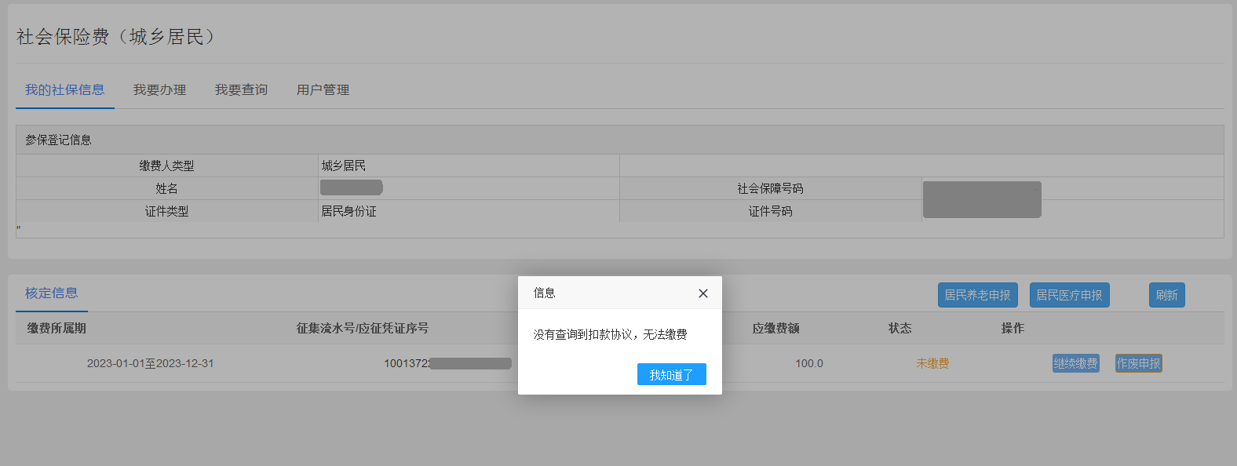

如申报时纳税人无对应的缴费登记信息，则提示：

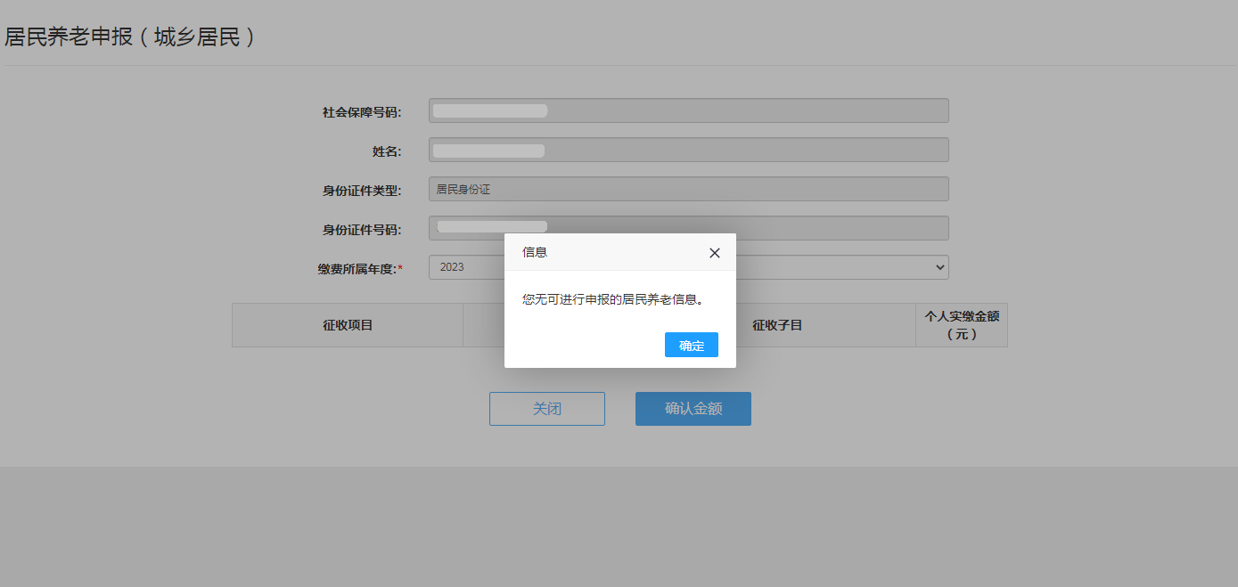

1. **居民医疗申报**

点击“居民医疗申报”

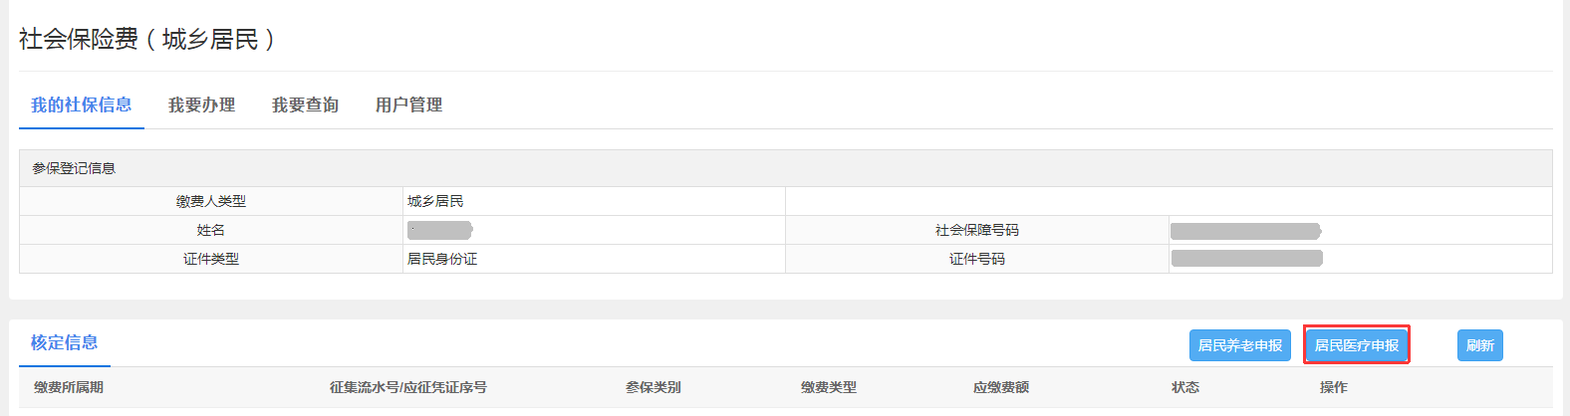

页面展示纳税人个人信息，选择缴费所属年度以及可选的缴费档次信息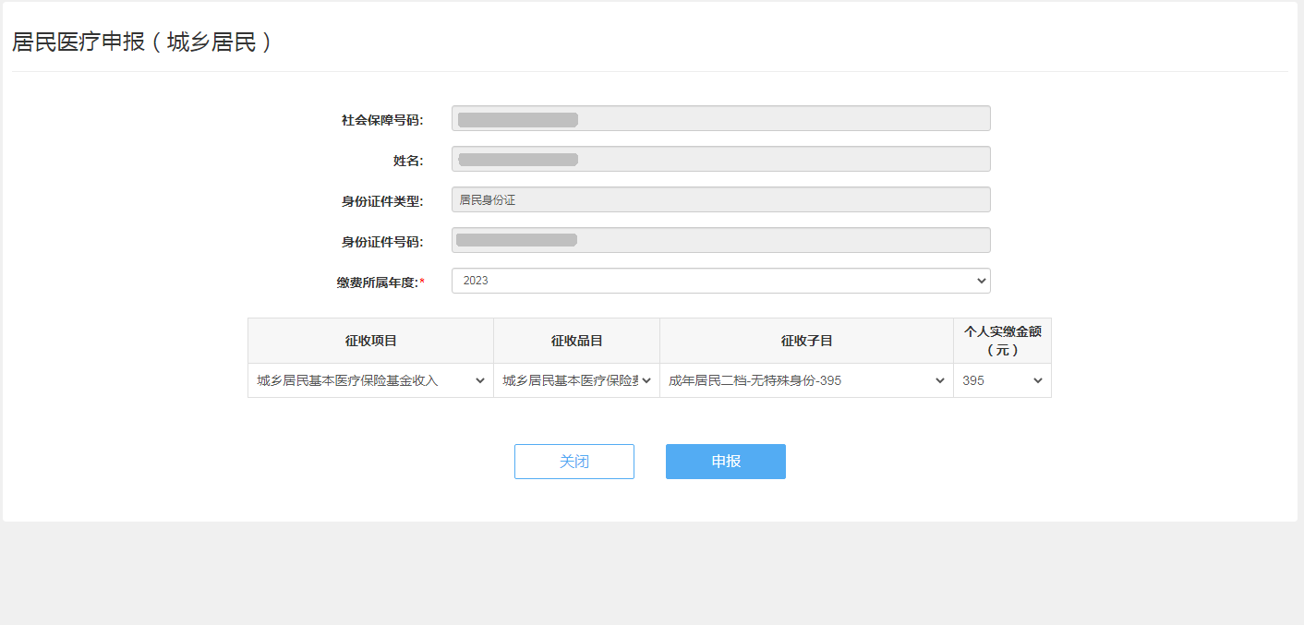

选择缴费档次并确认无误后点击“申报”，返回“申报成功”提示后，点击“确定”自动关闭弹出框并返回主页

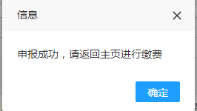

“核定信息”一栏显示纳税人应缴费信息

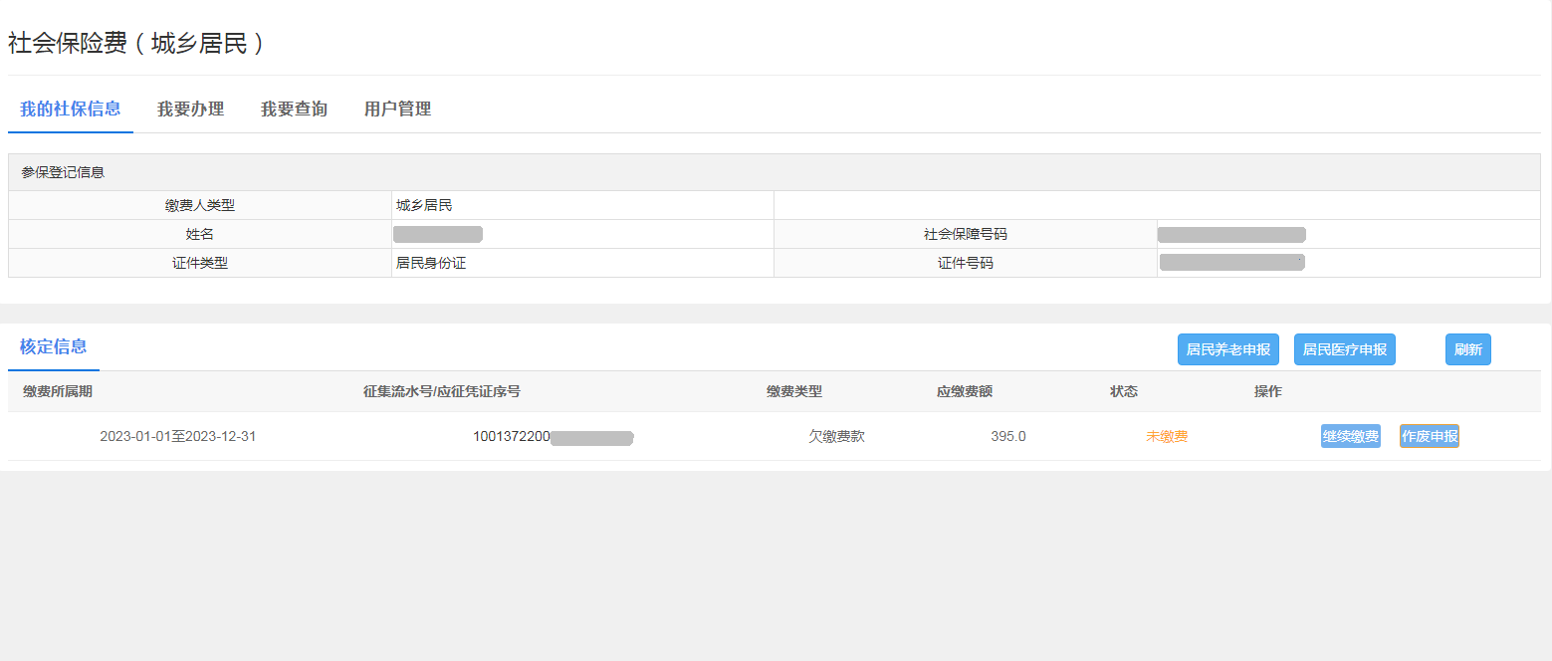

若申报信息填写有误，可点击“作废申报”按钮进行作废，待提示“作废成功”后重新进行申报

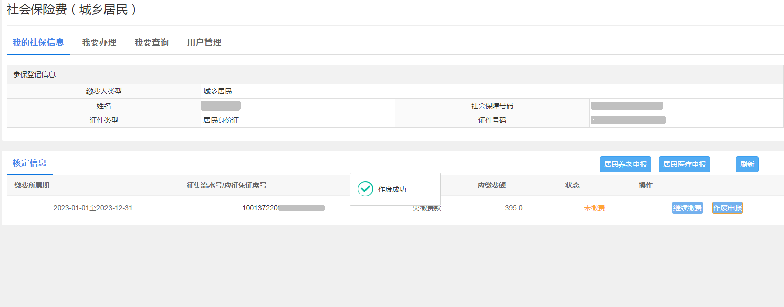

若申报信息无误，点击“继续缴费”后系统查询到您签署的银行代扣协议信息列表，选中本次使用的协议信息，点击“确定”，缴费成功后返回成功提示。



若纳税人未签署银行代扣协议，系统弹出提示

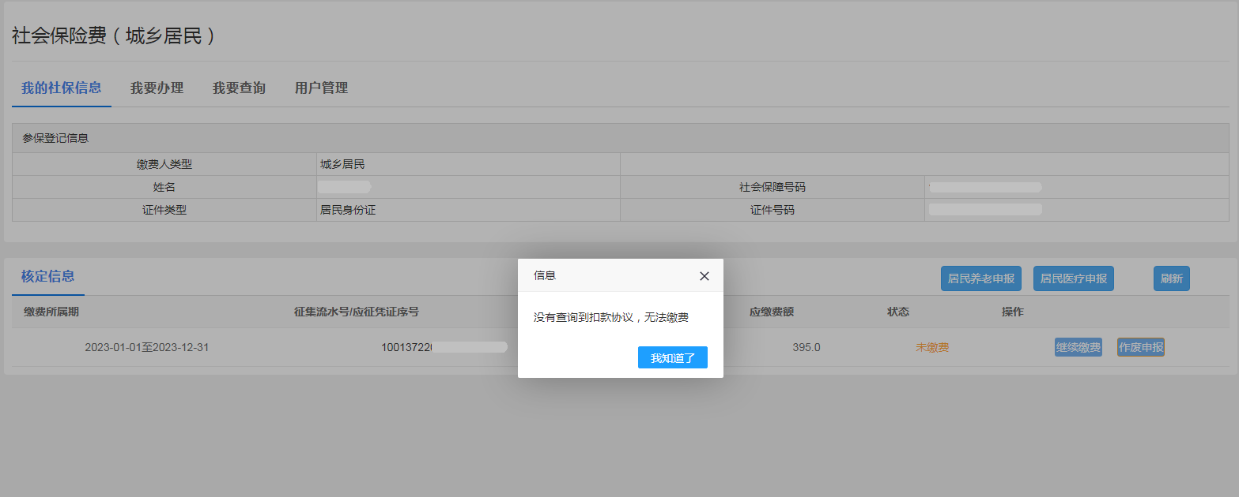

如纳税人申报时无对应的缴费登记信息，则提示：

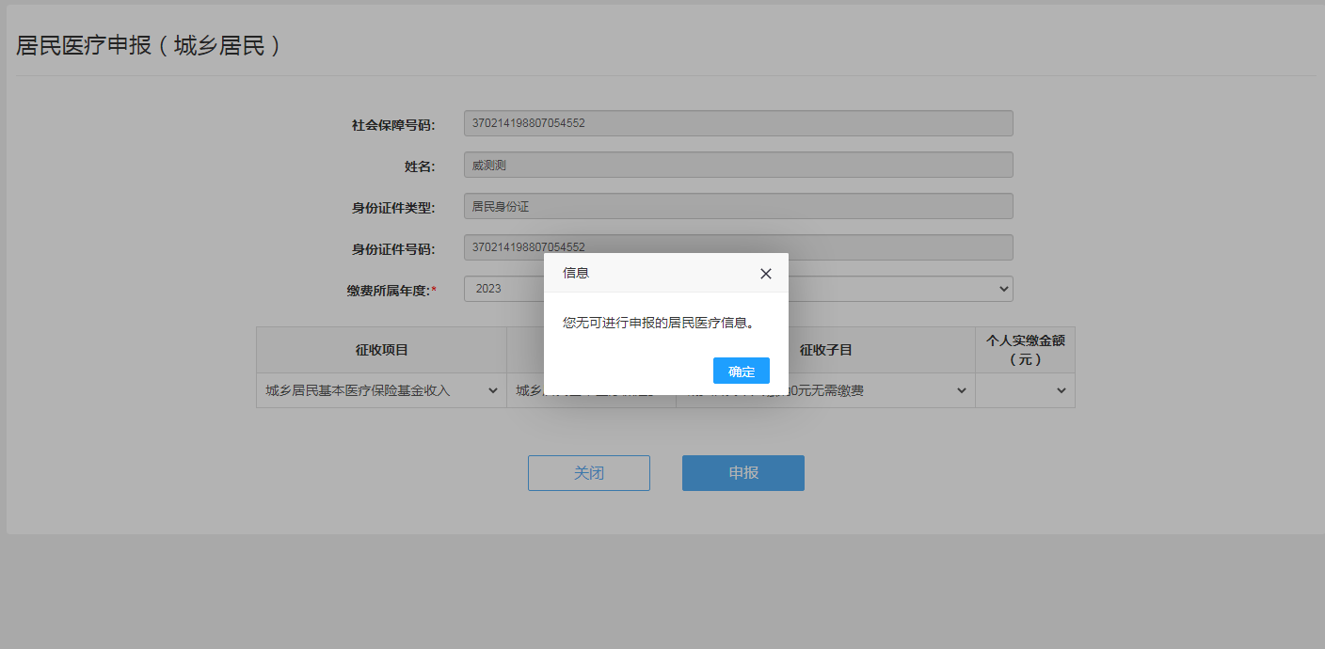

1. **我要办理**
   1. **委托扣款协议**

第一步：登录后，点击“我要办理”，点击“个人扣款协议”

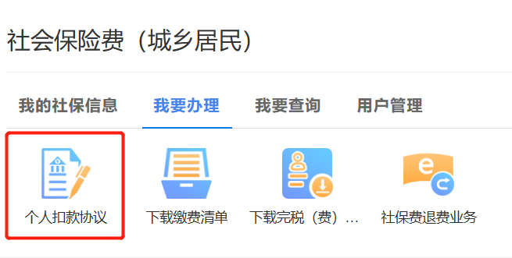

第二步：

1. **新增协议**

点击“新增协议”。

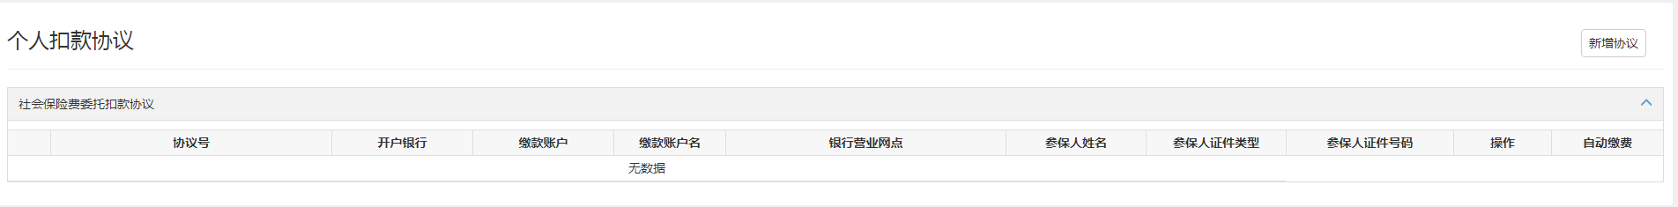

**选择参保人为本人：**

输入协议内容，点击“确认签约”,可勾选开通自动缴费（只支持居民养老自动缴费）。

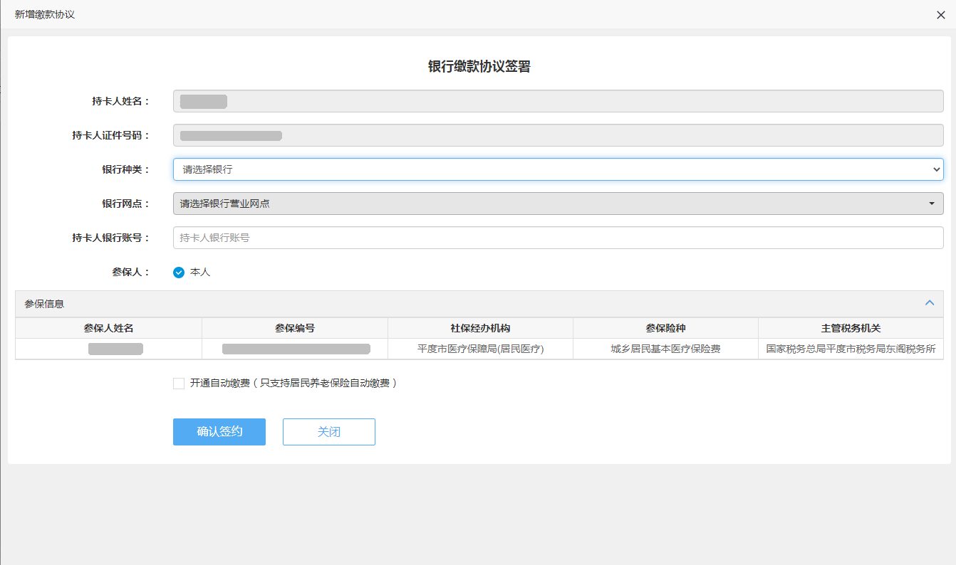

1. **撤销协议**

点击“撤销协议”，在弹出的提示框中，点击“确认撤销”。

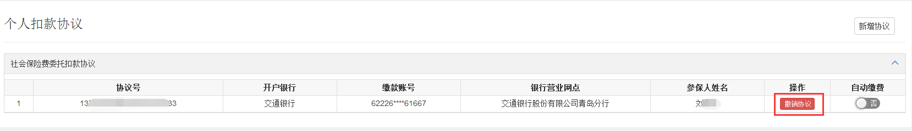

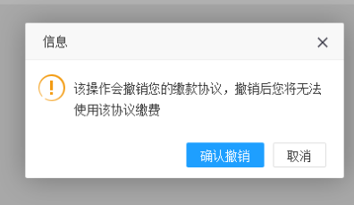

1. **自动缴费**

点击开关，选择是否自动缴费

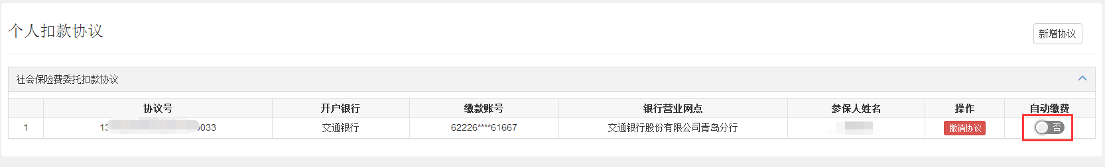

* 1. **下载缴费清单**

第一步：登录后，点击“我要办理”，点击“下载缴费清单”

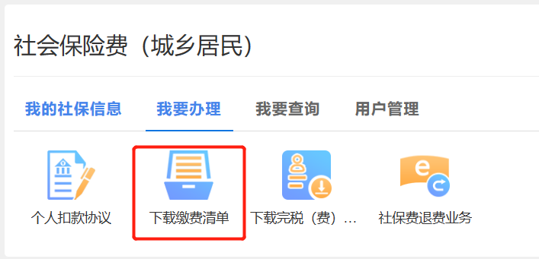

第二步：点击“新增下载”。输入缴款所属期起止，点击“查询”。查询完成后，点击“下载”。

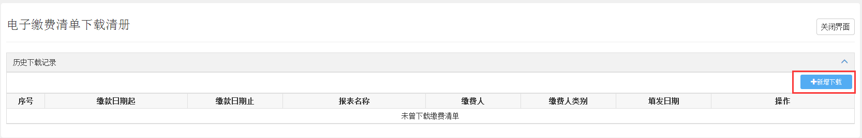

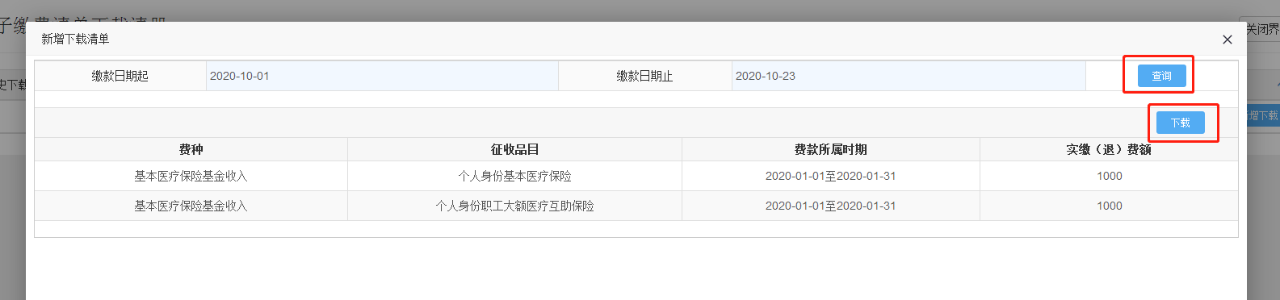

* 1. **下载完税（费）证明**

登录后，点击“我要办理”，点击“下载完税（费）证明”

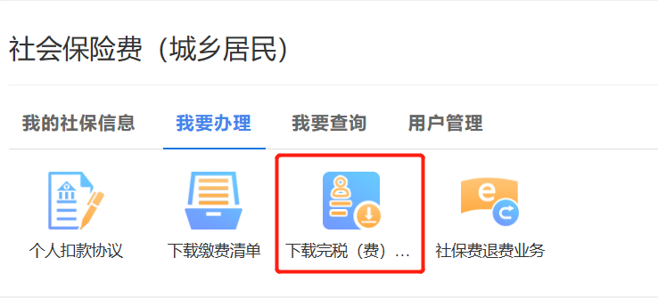

* + 1. **开具税收完税（费）证明（非印刷）**

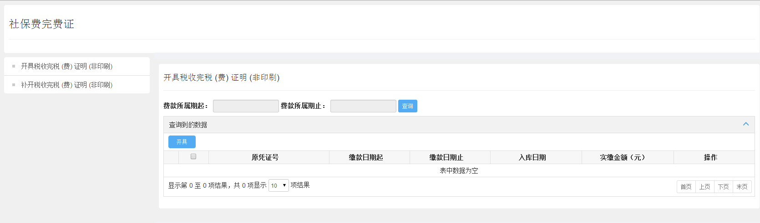

输入费款所属期起止，点击“查询”。选择查询到的数据，点击“开具”

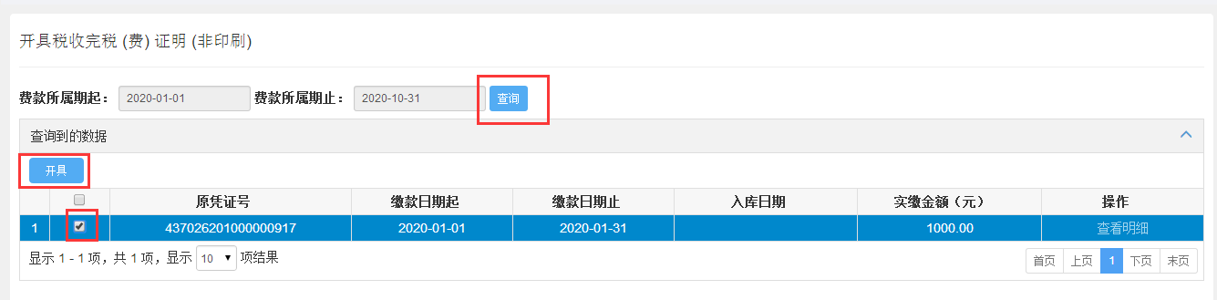

可查看并下载完税（费）证明。

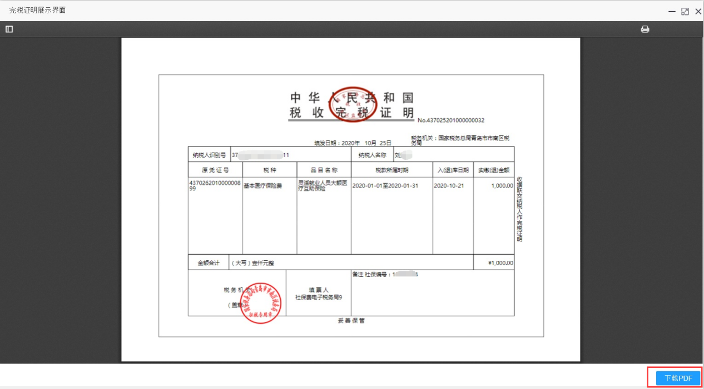

点击“查看明细”，查看该条信息的明细

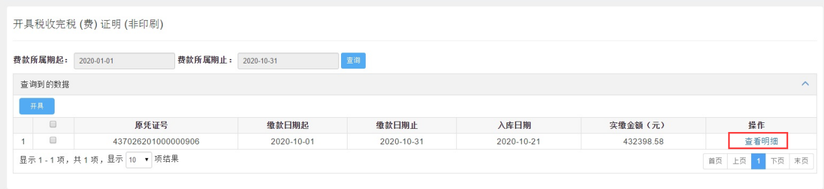

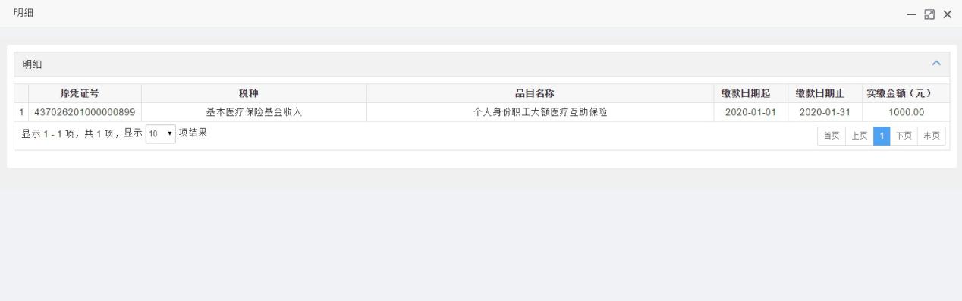

* + 1. **补开税收完税（费）证明（非印刷）**

点击“补开税收完税（费）证明（非印刷）”，输入开具日期起止、票证号码，点击“查询”。选择查询到的数据，点击“补开”,可下载完税（费）证明。

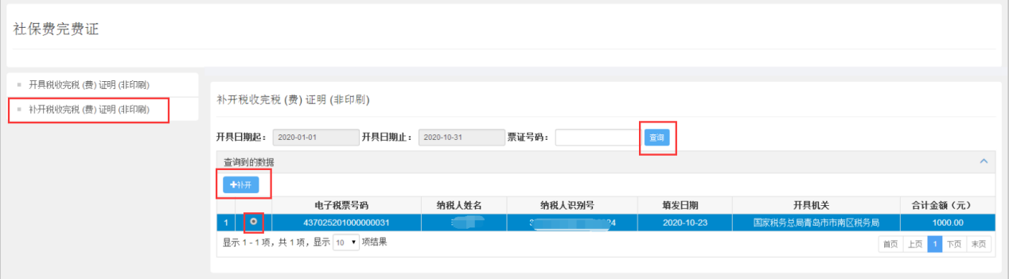

* 1. **社保费退费业务**

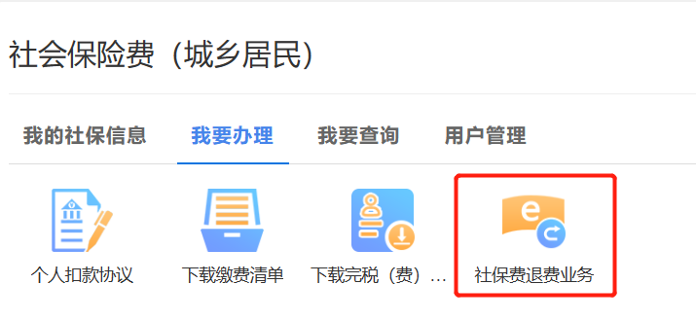

* + 1. **提交退费申请**

选择办理人（默认为本人）如希望替他人办理退费，输入退费人信息后，点击“确认”，等待系统弹出确认成功的提示，系统自动返回上一级页面。

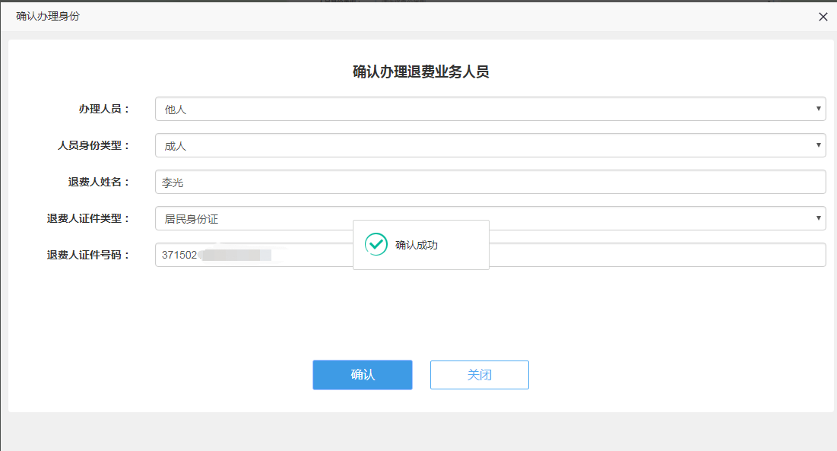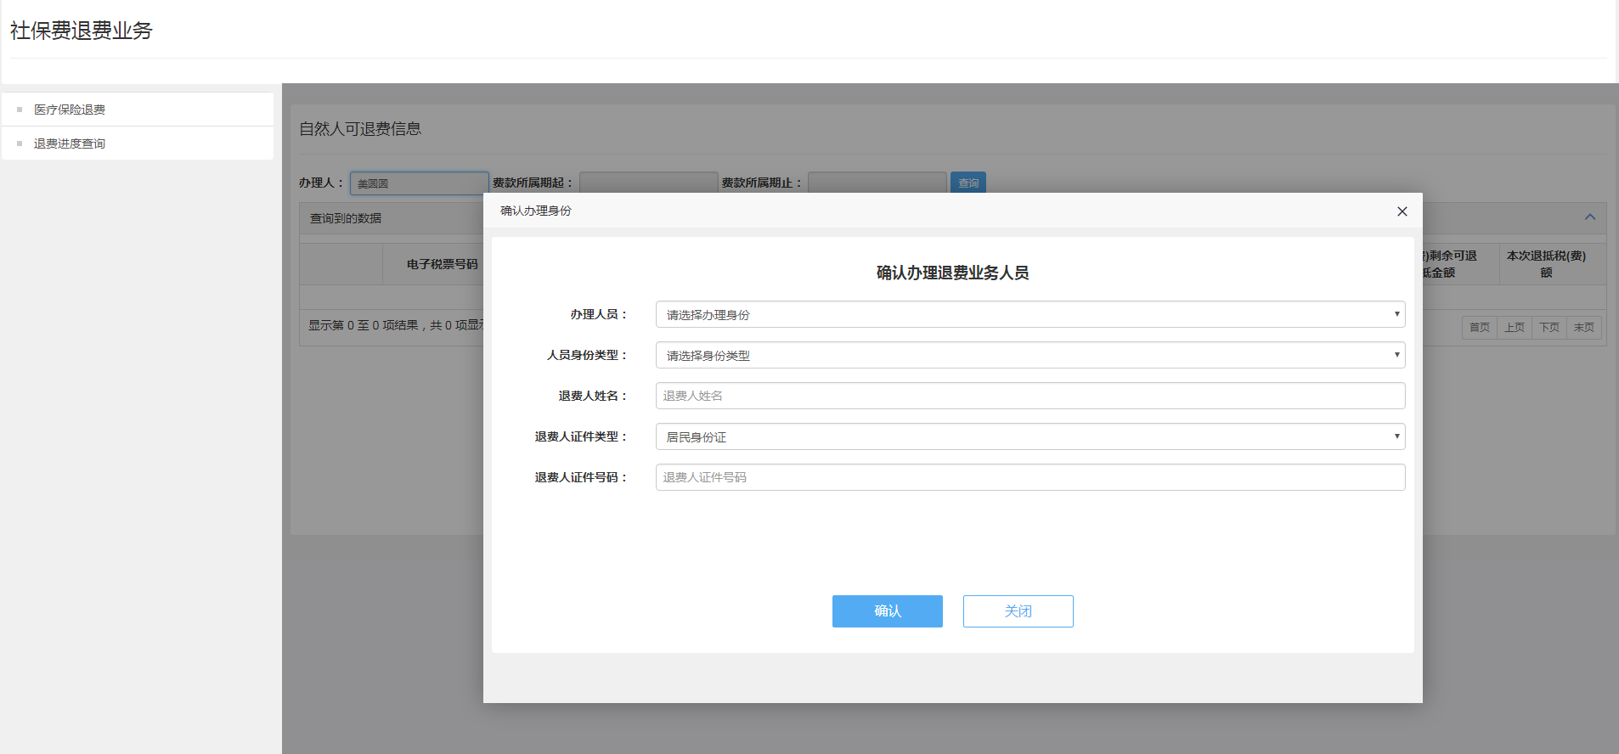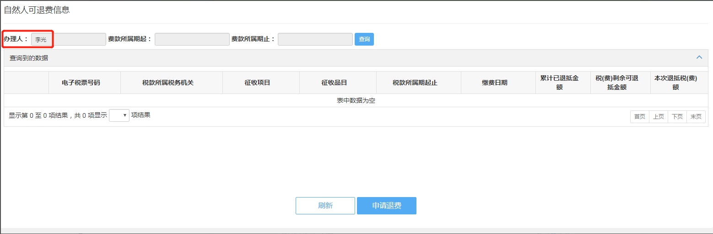选择要退费的“费款所属期”时间期限并点击查询。

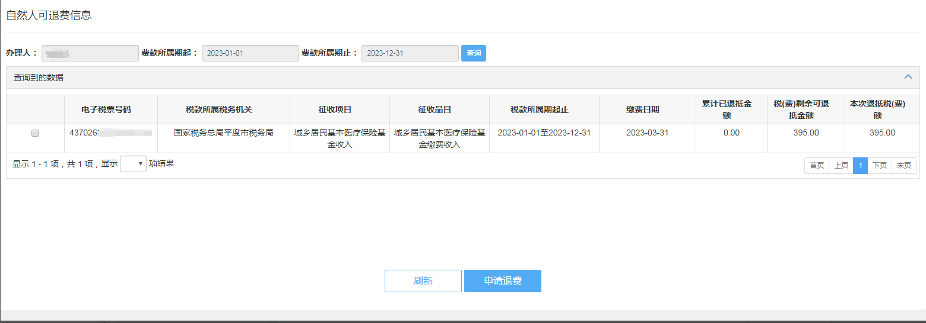

选中要退费的信息，点击“申请退费”，弹出资料采集框，输入对应的信息后保存即可提交申请，等待税务人员与医保部门进行审核。

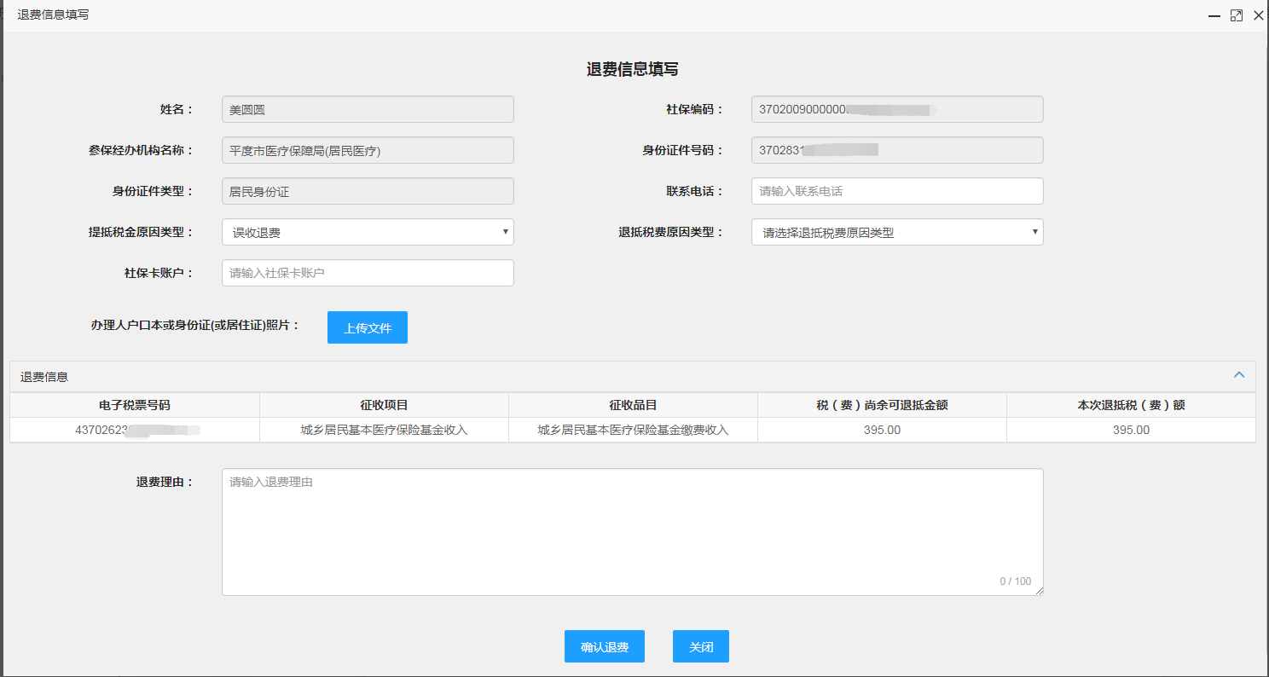

* + 1. **退费进度查询**

在左侧菜单栏中选中“退费进度查询”即可查询本人提交的所有退费申请（包括本人替他人代申请的记录）。

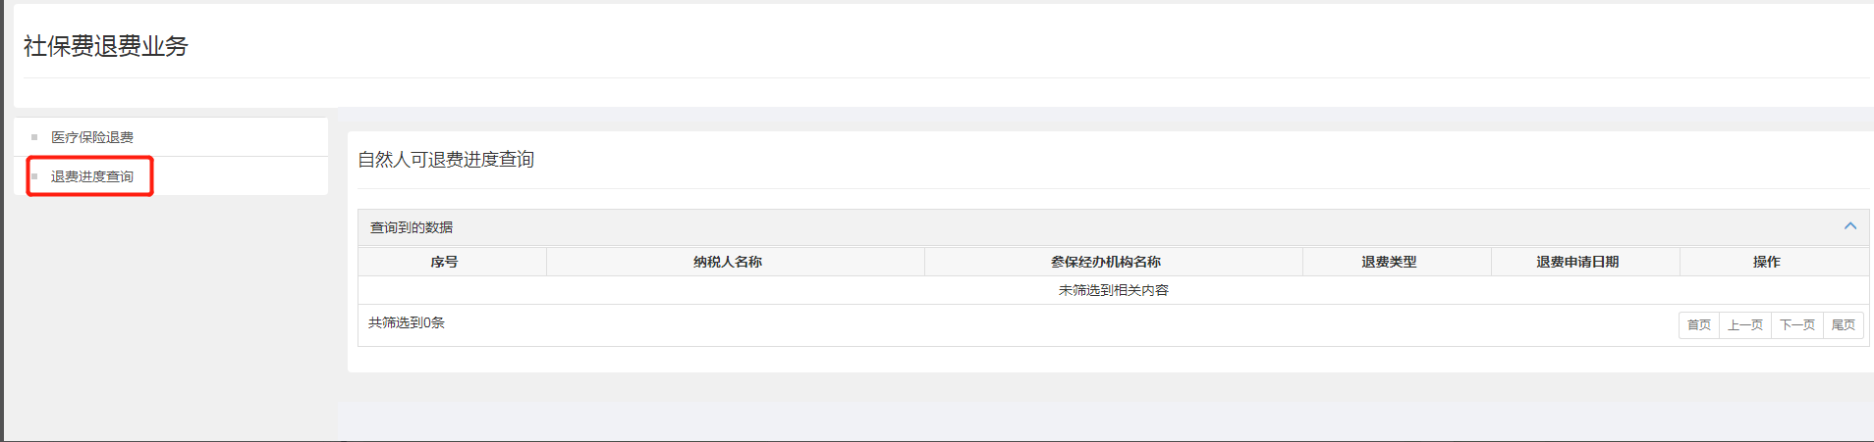

点击详情系统展示审核进度。

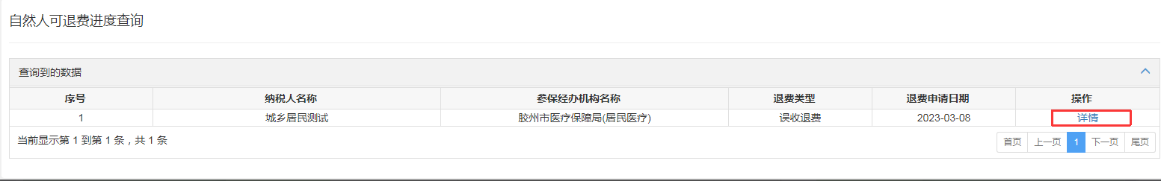

1. **我要查询**
   1. **缴费情况查询**

第一步：登录后，点击“我要查询”，点击“缴费情况查询”

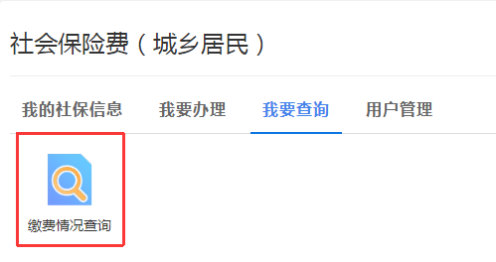

缴费情况查询分为“已缴纳”和“未缴费”两种情况

1. 查询“已缴纳”

选择参保登记信息，填写告知单号，点击“查询”。在不选择条件的情况下，点击“查询”，会查询全部信息。

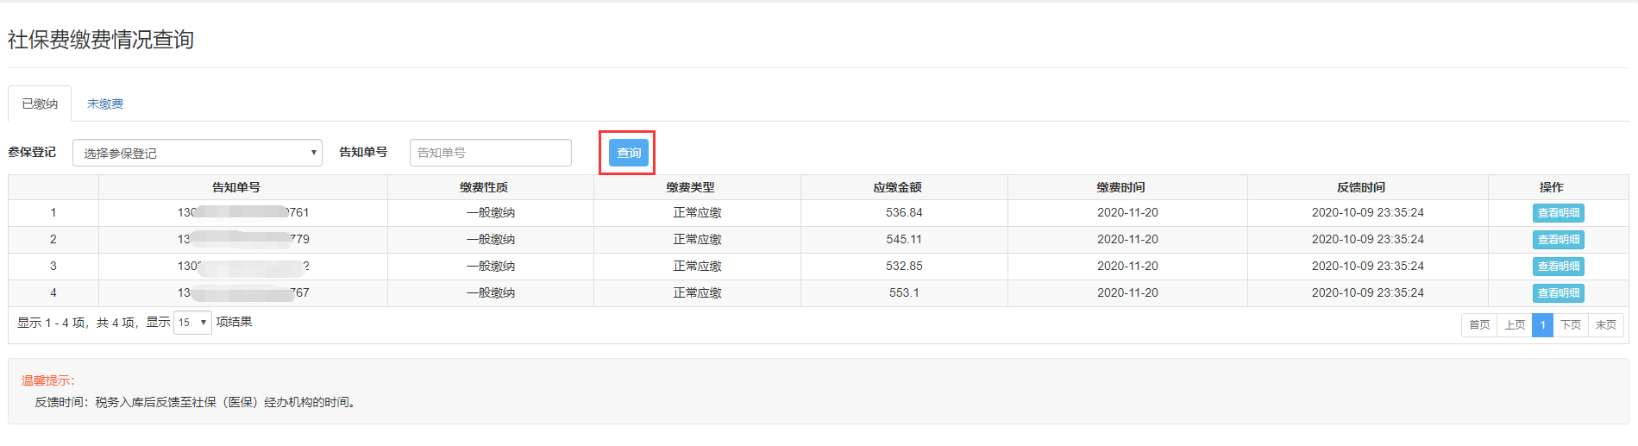

点击“查看明细”，可查看缴费明细信息。

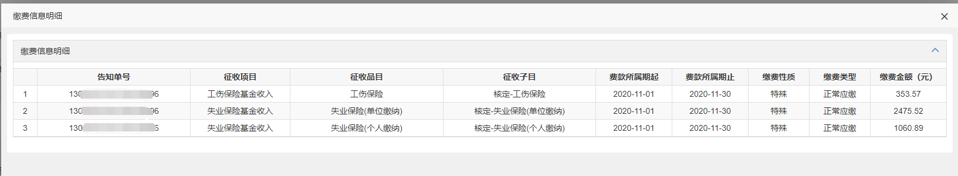

1. 查询“未缴费”

选择参保登记信息，填写告知单号，点击“查询”。在不选择条件的情况下，点击“查询”，会查询全部信息。

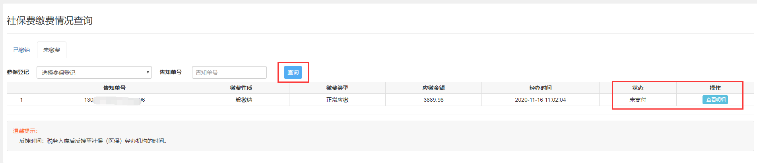

注意：未申报的时候，状态是“未缴费”，已申报未扣款的时候，状态是“未支付。”

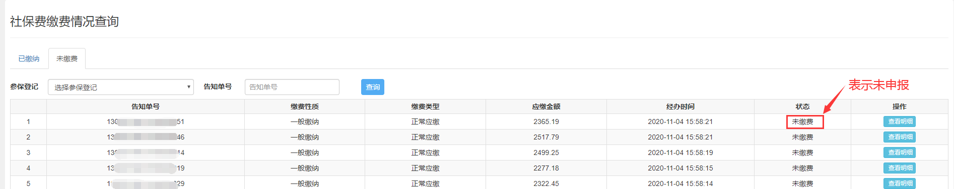

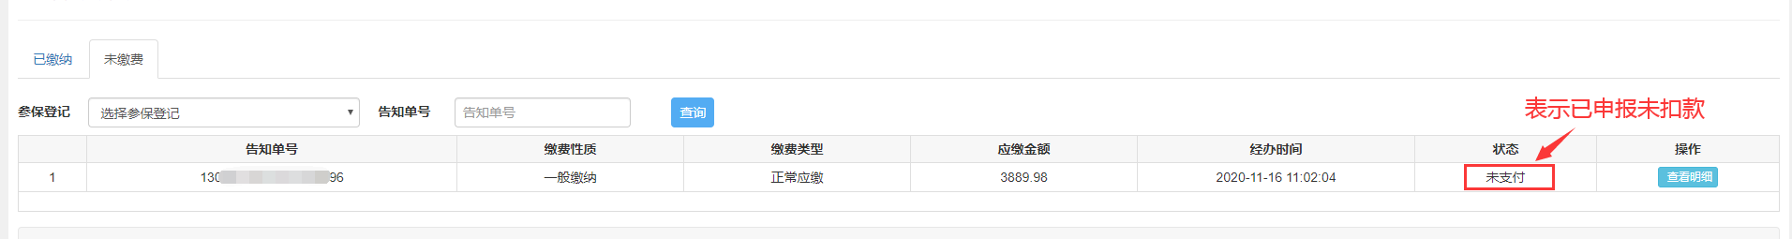

点击“查看明细”，可查看缴费明细信息。



“缴费情况查询”与“社保费缴费清单”功能的区别：

缴费情况查询是按照告知单流水号和参保登记信息查询缴费情况。

社保费缴费清单是按照缴费日期查询缴费明细。

1. **用户管理**
   1. **密码修改**

第一步：登录后，点击“用户管理”，点击“密码修改”

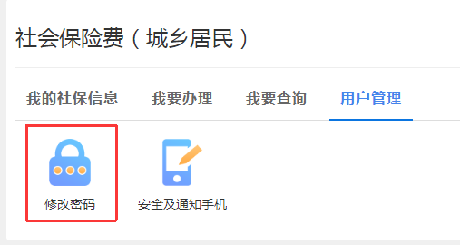

第二步：根据提示输入密码及验证码，点击“确认修改”。修改密码成功。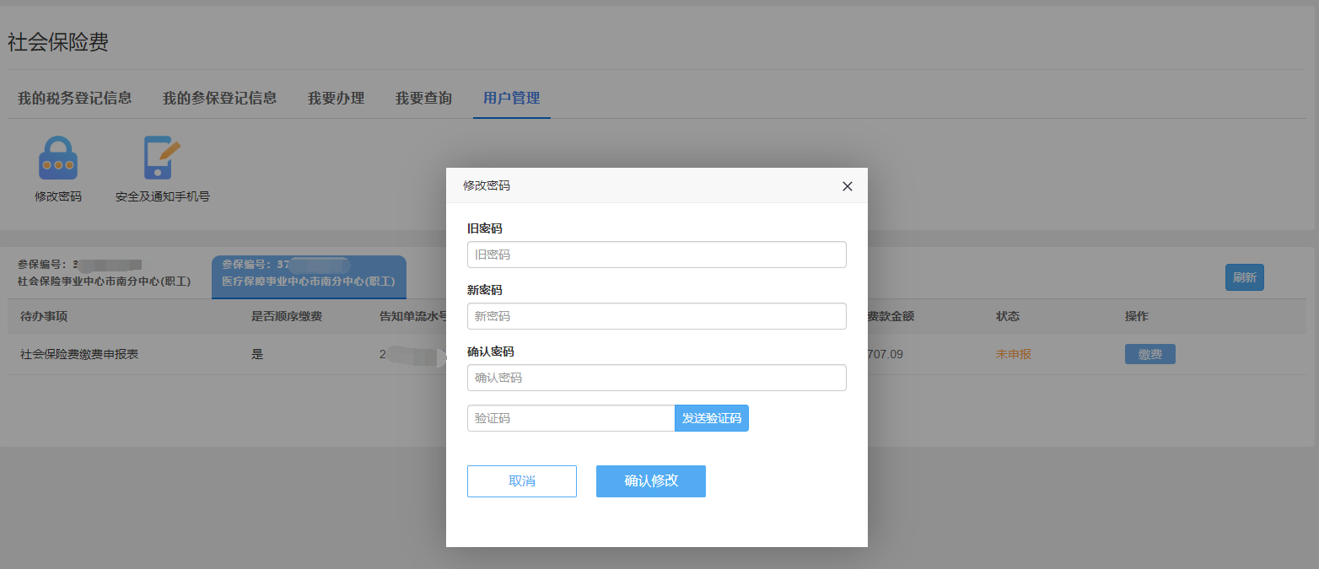

* 1. **安全及通知手机号**

第一步：点击“用户管理”，点击“安全及通知手机号”。

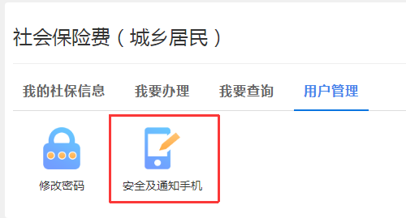

第二步：根据提示输入新的通知手机号及验证码，点击“确认修改”。